Коммерческое предложение
Светодиодная лампа мощностью 30Вт
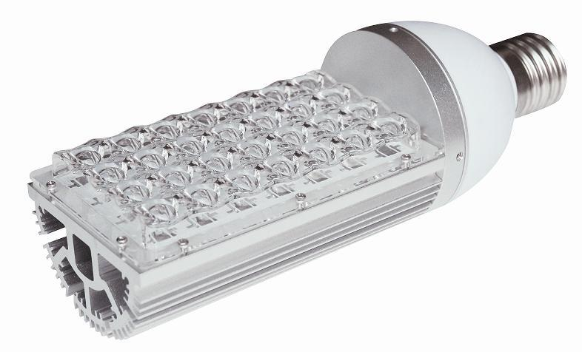
Тех. характеристики.
- Угол свечения: 120.
- Размеры: Диаметр 105mm*L275mm
- Чистый белый цвет, высокий CRI с большой
направленностью.
- Рабочее напряжение:85-265VAC.
- Люмен: 3000lm, замена HPS лампы 100 Вт
- Класс защиты: IP65
- Потребляемая мощность: 30Вт +\- 5 %.
- Светодиодный источник: 30 LEDs BridgeLux.
- Гарантия 3 лет.
- Температура цвета:
Холодный белый: 5500К

Цена 2950 рублей есть на складе.

+7(977)743-61-98 / 8(499)741-96-13
2000ledoriginal@gmail.com
http://ledoriginal.ru

